PTP + White Rabbit 原理及其在
双端机相干系统中的可实现方案
面向 922.5 MHz UHF RFID Master/Slave 协同与相干增强验证

项目 | 当前系统条件
端机结构 | 两台硬件基本一致，软件定义 Master / Slave 角色
射频中心频率 | 922.5 MHz
频率参考 | 两端机可切换至同一个外部 48 MHz 公共参考
协同网络 | Ethernet + 普通交换机；现阶段主要用于控制与参数下发
相位调节 | Slave 侧 6-bit 数字移相器（360° / 64 = 5.625°/步）
近期目标 | 先用频谱仪验证 CW 相干增强，再扩展到同一 Query-like 信息波协同发射

文档定位：不是把 White Rabbit 直接照搬到现有端机，而是先讲清 PTP / White Rabbit 真正解决的“频率、时间、时钟相位”问题，再给出与现有 48 MHz + Ethernet + 移相器架构兼容的分阶段实现路线。

目录与阅读建议
章节 | 内容 | 建议阅读对象
1 | 先给结论：你的系统应该同步什么 | 快速了解
2 | PTP 原理：t1/t2/t3/t4、延迟与时间偏差 | 软件 / 网络
3 | White Rabbit 原理：SyncE、固定延迟、DMTD、相位伺服 | 硬件 / FPGA
4 | PTP、WR 与当前双端机系统的对应关系 | 系统设计
5 | 三条可实现路线：轻量、PTP 化、完整 WR | 方案选型
6 | 推荐方案：White Rabbit 思想裁剪版 | 当前项目
7 | 具体控制流程与接口建议 | 落地实现
8 | 同步指标、测试方法与风险 | 实验验证
9 | 最终建议与阶段路线图 | 汇报 / 决策

先看这一句
对你的项目，最合适的不是“立刻把 White Rabbit 整套搬进来”，而是复用 White Rabbit 的方法论：频率同源、硬件时间基准、固定延迟校准、相位测量与闭环补偿。你已经有公共 48 MHz，因此已经解决了 White Rabbit 中 SyncE 负责的核心频率一致性问题的一部分。

1 先给结论：你的系统到底需要同步什么
“同步”在你的双端机相干系统中至少分成四层。把这四层混在一起，会导致“共享时钟以后为什么还是不能同相”“Ethernet 时延为什么不能直接换算成 RF 相位”等误解。
同步层级 | 要解决的问题 | 你当前已有手段 | 仍缺什么
频率同步 | 两台端机的 922.5 MHz 长期不产生持续频漂 | 公共 48 MHz | 确认两端 PLL 均真正锁到同一参考
时间基准同步 | 两端机的本地计数器 / T0 具有共同时间原点 | 暂无严格共同 epoch | 同步复位、硬件触发或高精度网络时间
信息包络同步 | Query / ACK / PIE 边沿尽量同时出现 | Ethernet 控制 | 预装参数 + 未来 T0 本地执行
RF 载波相位同步 | 目标点的 922.5 MHz 电场同相或按目标相位关系叠加 | Slave 数字移相器 | 实际相位测量、标定、必要时闭环跟踪

核心判断
PTP 主要解决“时间/时钟偏差”；White Rabbit 进一步把频率同源、固定延迟、链路不对称和亚纳秒级时钟相位也纳入同步。它们都不能自动保证经过各自 PLL、射频链路、天线与空间传播后的 922.5 MHz RF 在目标点同相，因此最终仍需要 RF 相位校准。

2 PTP 原理：先把“什么时候”同步起来
你上传的 White Rabbit Specification v2.0 在第 2 章先用 IEEE 1588-2008 的基本机制解释 PTP。PTP 是一种基于分组网络的时钟同步协议，Master 与 Slave 通过事件消息和通用消息交换时间戳。White Rabbit 使用的是两步时钟（two-step clock）的 delay request-response 机制。
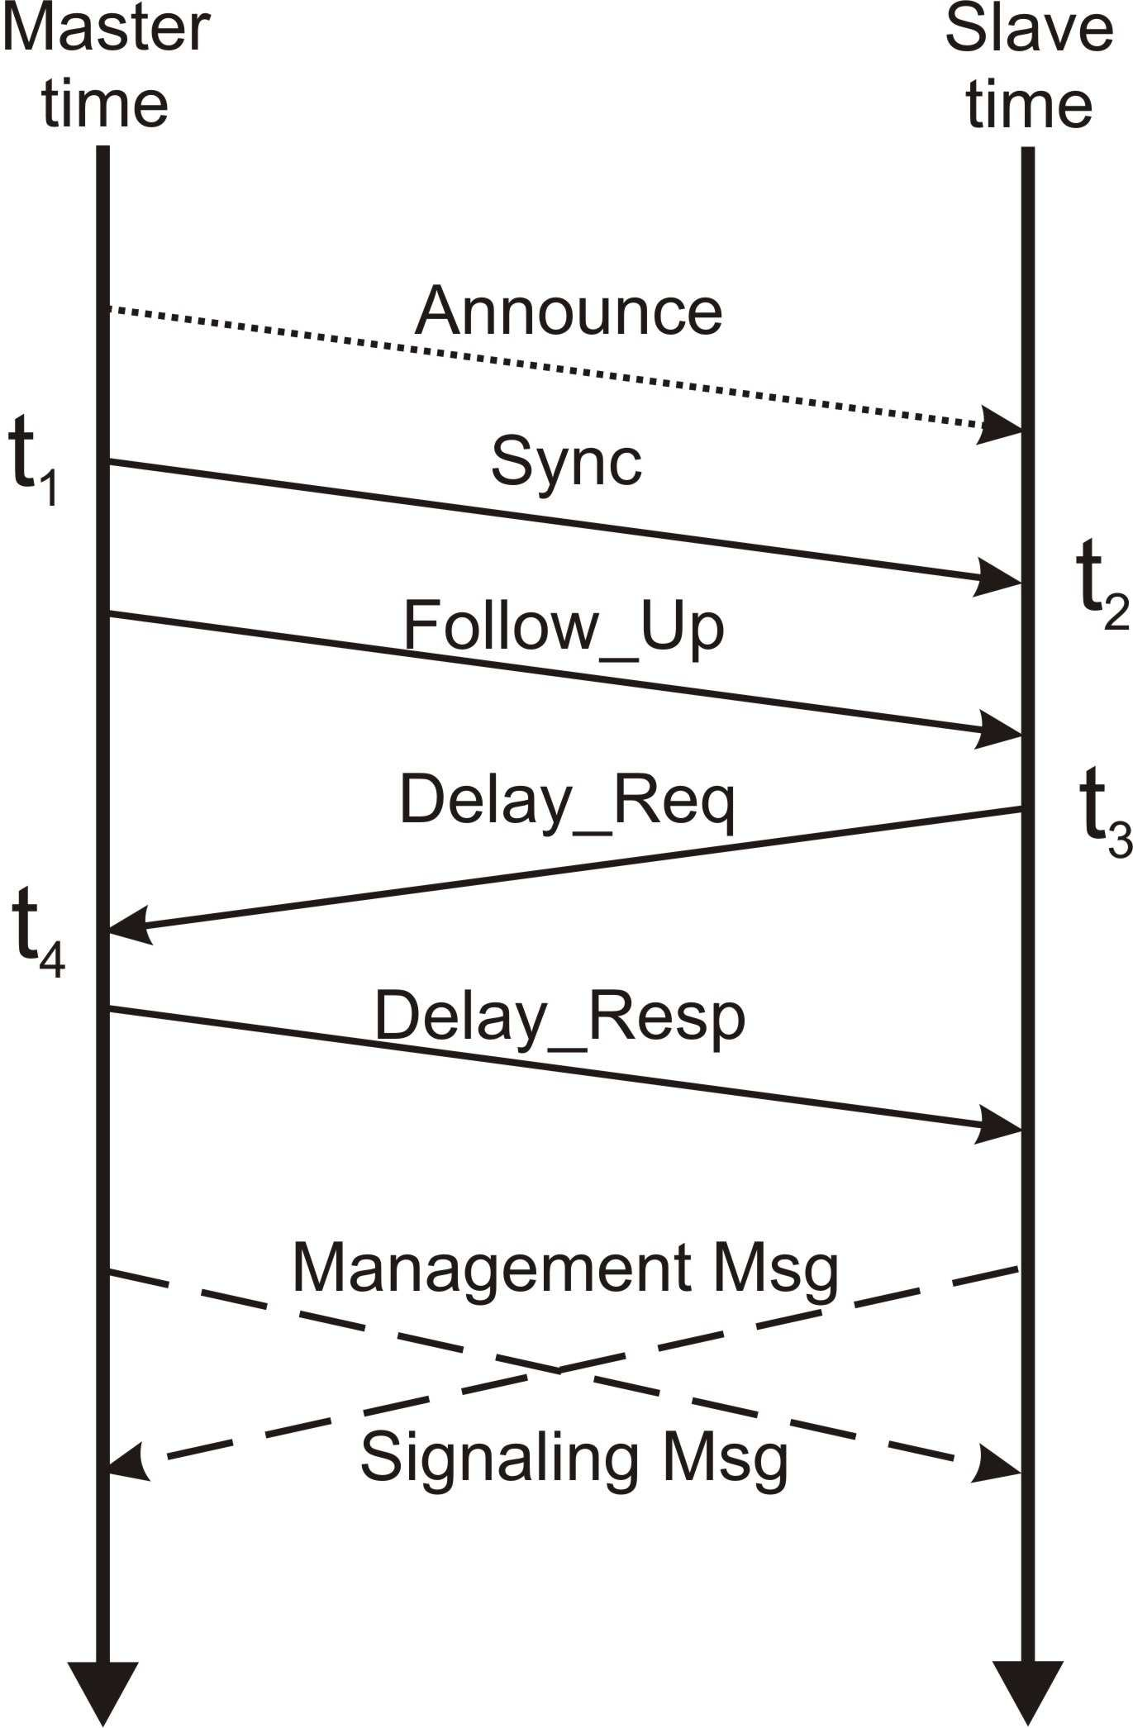
图 2-1 PTP 两步时钟的基本消息交换：Announce、Sync、Follow_Up、Delay_Req、Delay_Resp
原图：White Rabbit Specification v2.0，PDF p.7，Figure 2。

2.1 四个时间戳 t1、t2、t3、t4
时间戳 | 含义
t1 | Master 发送 Sync 的发送时刻
t2 | Slave 接收 Sync 的接收时刻
t3 | Slave 发送 Delay_Req 的发送时刻
t4 | Master 接收 Delay_Req 的接收时刻

在最基础的“链路正反向对称”假设下，PTP 用这四个时间戳估计平均路径时延与 Slave 相对 Master 的时钟偏差。
$$meanPathDelay = [(t2 − t1) + (t4 − t3)] / 2$$
$$offsetMS = [(t2 − t1) − (t4 − t3)] / 2$$
真正的高精度 PTP 并不是靠软件收到 UDP 包以后再记时间，而是尽量在 MAC/PHY 附近做硬件时间戳。否则操作系统调度、中断、驱动、SPI 传输等非确定性时延会直接进入时间戳。
资料依据：White Rabbit Specification v2.0，PDF p.7-8：PTP 消息分类、BMC、Sync/Follow_Up/Delay_Req/Delay_Resp 以及 t1-t4 的处理流程。

2.2 PTP 对你系统最有价值的思想
你当前上位机如果直接“给 Master 发一条命令，再给 Slave 发一条命令”，两条报文在 Windows、网卡队列、交换机排队和端机软件处理中的差异都会进入发射时延。PTP 的思想不是追求“报文瞬时同时到达”，而是先建立共同时间基准，然后让执行动作发生在共同的未来时刻 T0。
建议替代逻辑
不要把“收到 START 就立即发射”作为最终同步机制。更好的做法是：PC / Master 提前发送参数 + future T0；两端机先把 Query 参数装好；等各自本地计数器到 T0 时由本地硬件触发 TX。这样网络传输的绝对时延只要早于 T0 即可，不需要进入 RFID 的关键微秒时序窗口。

3 White Rabbit 原理：PTP + 同频 + 固定延迟 + 相位测量
White Rabbit（WR）的目标是把分组网络中的节点同步到亚纳秒级。上传规范明确说明：WR 由 IEEE 1588-2008 PTP 加上两项关键要求构成——精确知道链路时延，以及利用 Synchronous Ethernet（SyncE）在物理层进行时钟同频（syntonization）。
资料依据：White Rabbit Specification v2.0，PDF p.6：WR 的目标是 sub-ns，同步机制由 PTP + 精确链路时延 + SyncE 组成；Master/Slave 通过相位与 offset 调节完成绝对时间同步。
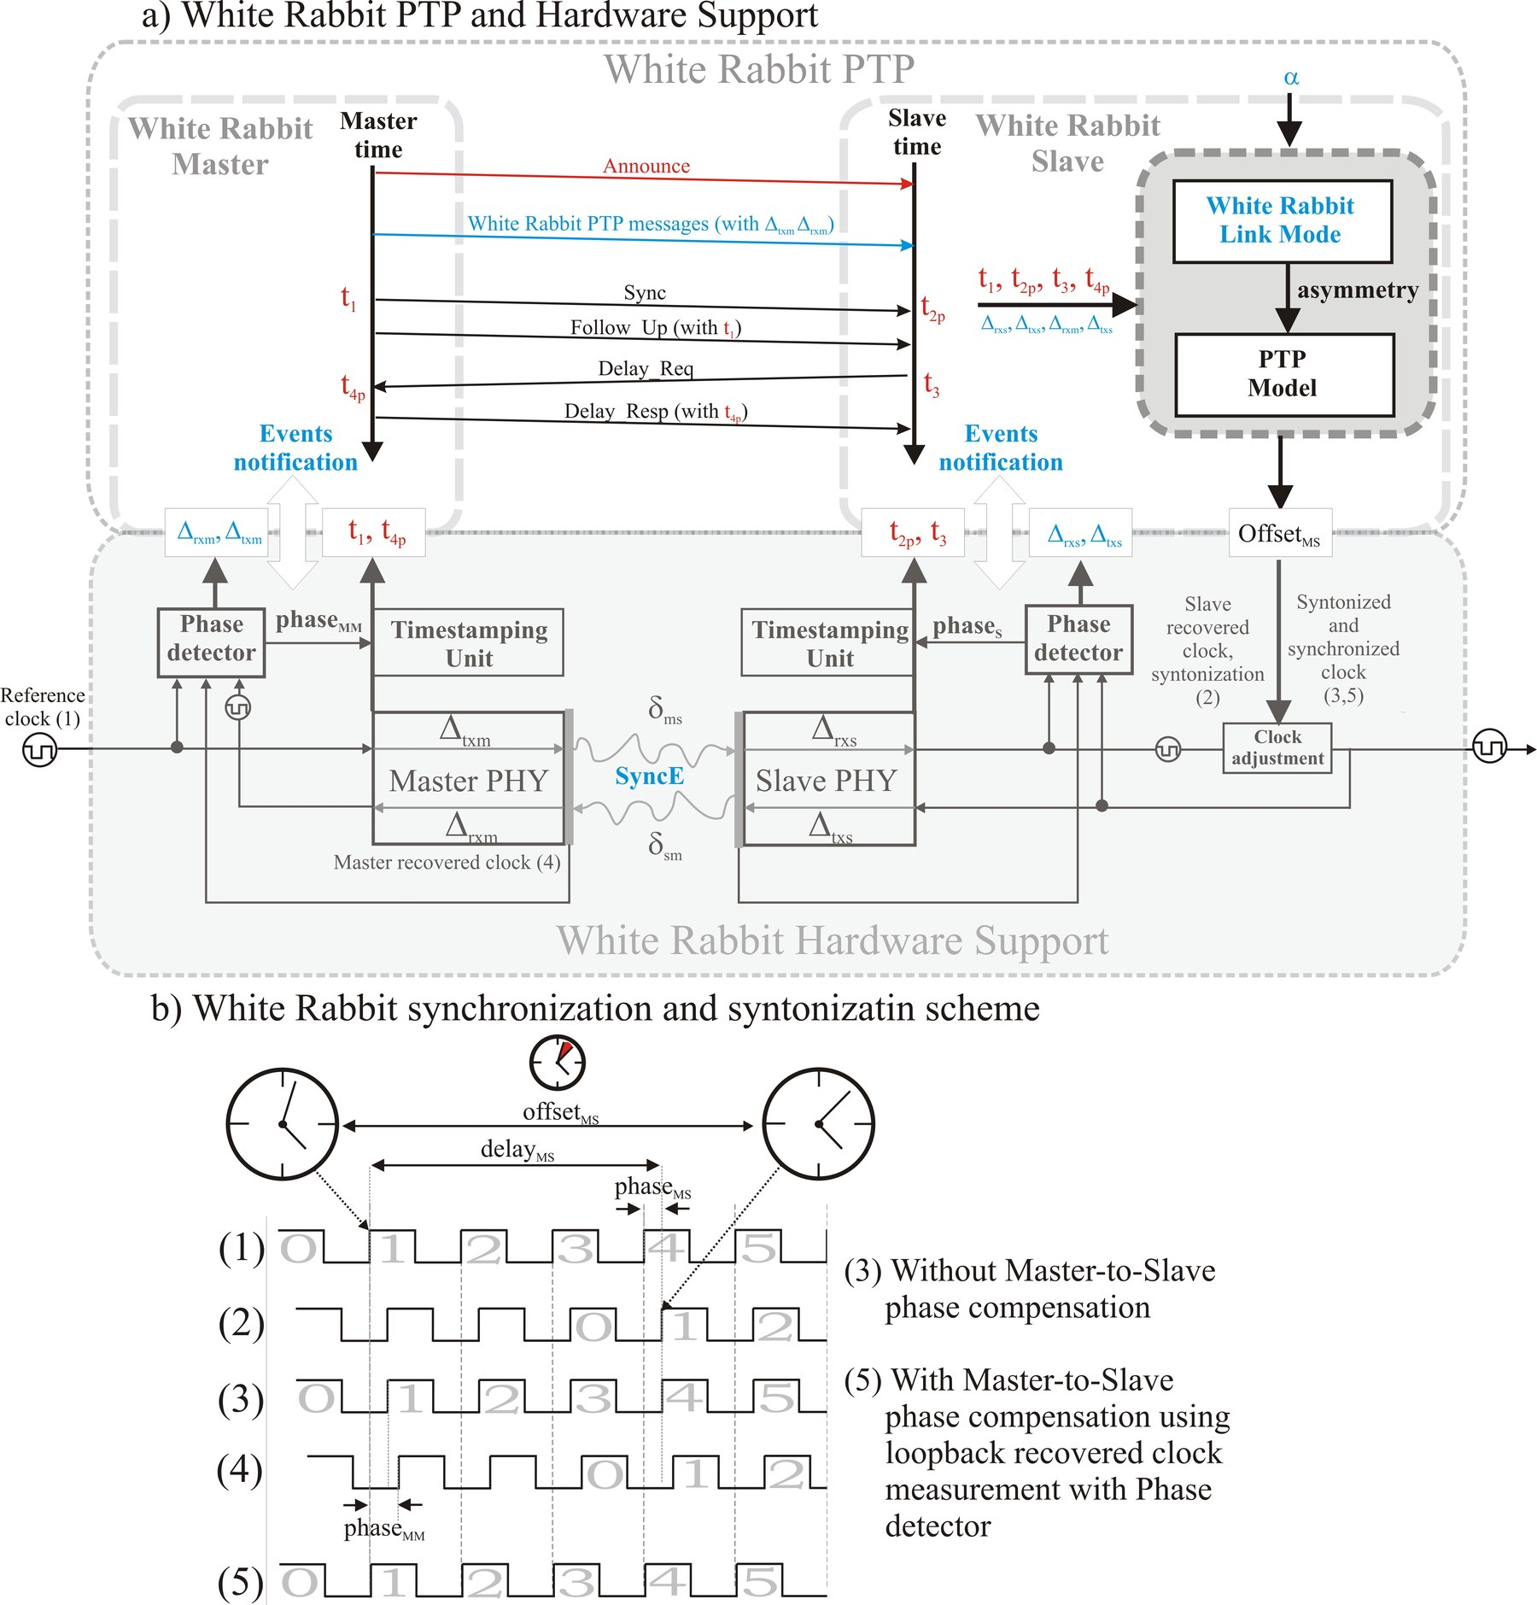
图 3-1 White Rabbit PTP 与硬件支撑关系：PTP 消息、SyncE、硬件时间戳、相位检测和时钟调节
原图：White Rabbit Specification v2.0，PDF p.12，Figure 4。

3.1 SyncE：先让频率一致
WR 中 SyncE 通过物理层传递 125 MHz 参考。Slave 从接收数据流中恢复 Master 的时钟频率，再以恢复的频率作为自己的时钟基础。规范中特别指出：具有共同频率以后，才能把“高精度时间戳”进一步转化成“相位检测”问题。
与你当前 48 MHz 的对应关系
你的两块端机已经可以从同一个外部 48 MHz 参考获得频率，因此对“只有两台本地端机”的验证场景而言，公共 48 MHz 在功能上承担了类似 SyncE 的“共同频率基准”作用，而且实现更直接。但它仍不等价于共同时间原点，也不保证两个 PLL 输出绝对相位相同。

3.2 固定延迟与链路不对称：White Rabbit 为什么比普通 PTP 更准
WR 把一条 Master→Slave 链路拆成 Master 发射固定延迟、传输介质可变延迟、Slave 接收固定延迟；反方向同理。只有把 PHY、SFP、FPGA 内部等固定延迟，以及正反向传播不对称考虑进去，t1-t4 才能被校正到亚纳秒级。
$$delayMS = Δtxm + δms + Δrxs$$
$$delaySM = Δtxs + δsm + Δrxm$$
$$Δ = Δtxm + Δrxs + Δtxs + Δrxm$$
这一思想对你的项目很实用：你不一定要照搬光纤 SFP 的 WR 模型，但可以把“交换机端口差、PHY/网口控制器、SPI、MCU 中断、FM13RD 发射触发”等环节逐项分解，区分稳定固定延迟和随机抖动。稳定的固定延迟可以标定后补偿，真正难处理的是随包变化的随机抖动。
资料依据：White Rabbit Specification v2.0，PDF p.9-11：WR Link Delay Model、固定延迟与链路不对称计算。

3.3 硬件时间戳与 DMTD：把 8 ns 级时钟分辨率推到 ps 级相位测量
125 MHz 时钟的一个周期为 8 ns，仅靠普通计数器不能直接得到亚纳秒精度。WR 采用高精度相位检测，将粗时间戳与细相位结合。规范的示例硬件使用 DMTD（Dual Mixer Time Difference）相位检测器，将两个几乎同频的时钟“拉慢”后测量相位差。
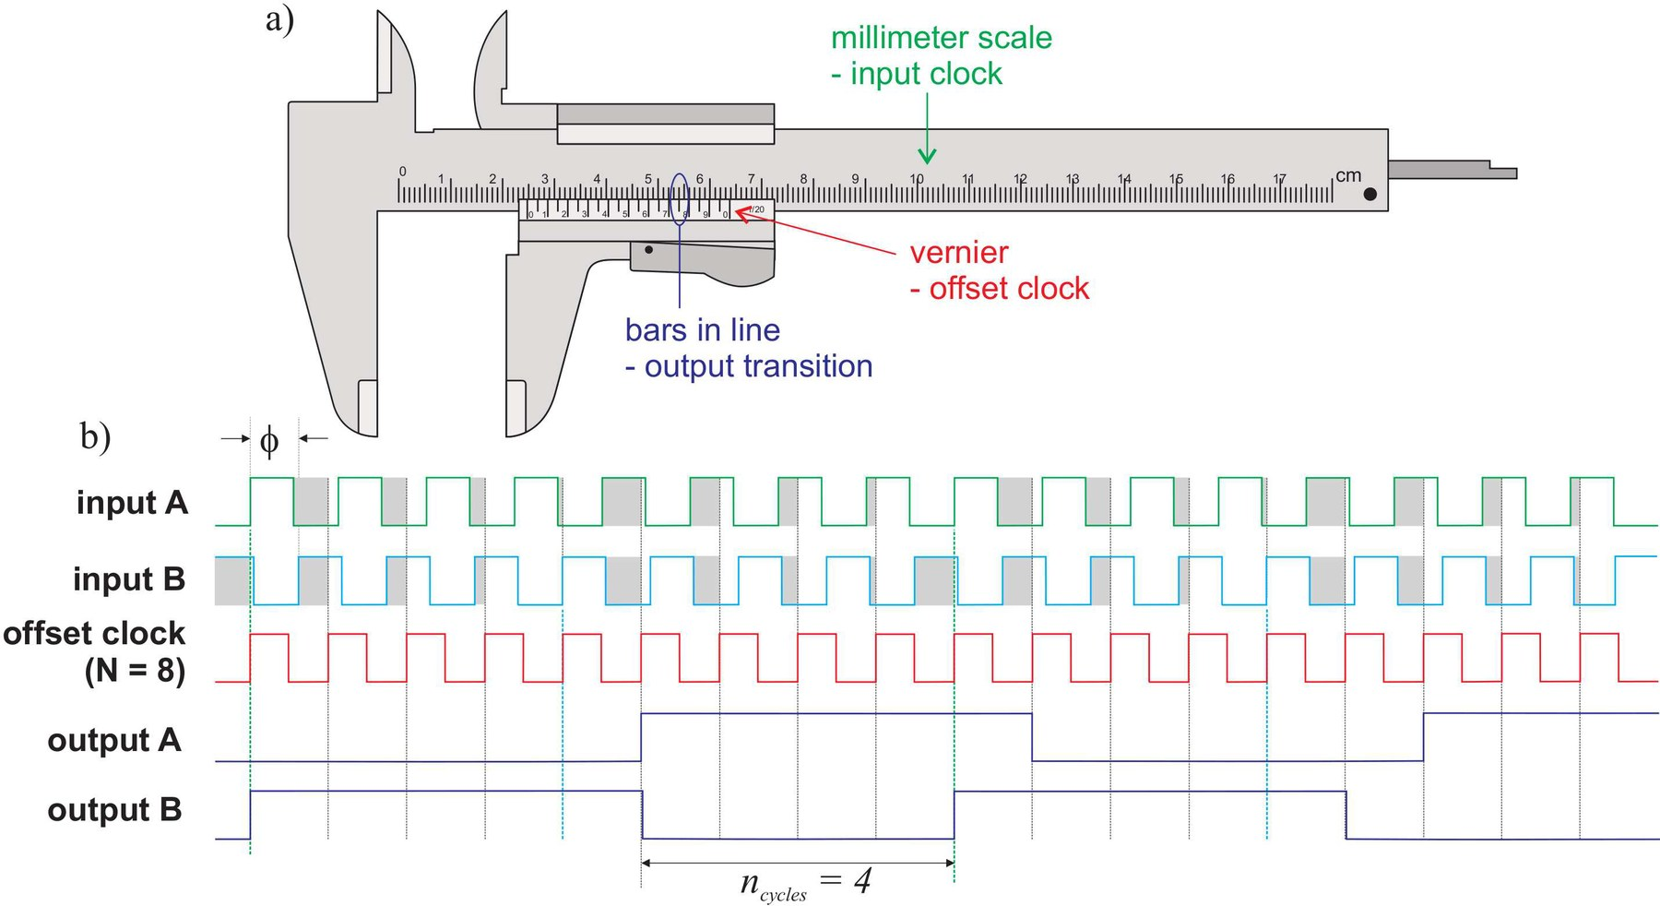
图 3-2 DMTD 的直观解释：类似游标卡尺，用一个略偏频的“游标时钟”放大相位差
原图：White Rabbit Specification v2.0，PDF p.54，Figure 19。
$$φ[ns] = ncycles / (N + 1) × 1 / fin$$
对你的系统而言，DMTD 的价值更多是方法论：如果未来希望把两块板的本地时钟边沿同步到几十皮秒量级，可以考虑 FPGA / 专用时钟芯片中的相位检测与数字伺服；但现阶段验证 922.5 MHz RF 相干，并不需要一开始就实现完整 DMTD。
资料依据：White Rabbit Specification v2.0，PDF p.52-54：DMTD 原理、数字 DMTD 与相位测量分辨率。

3.4 WR Link Setup：先锁频、再标定、再进入 PTP 同步
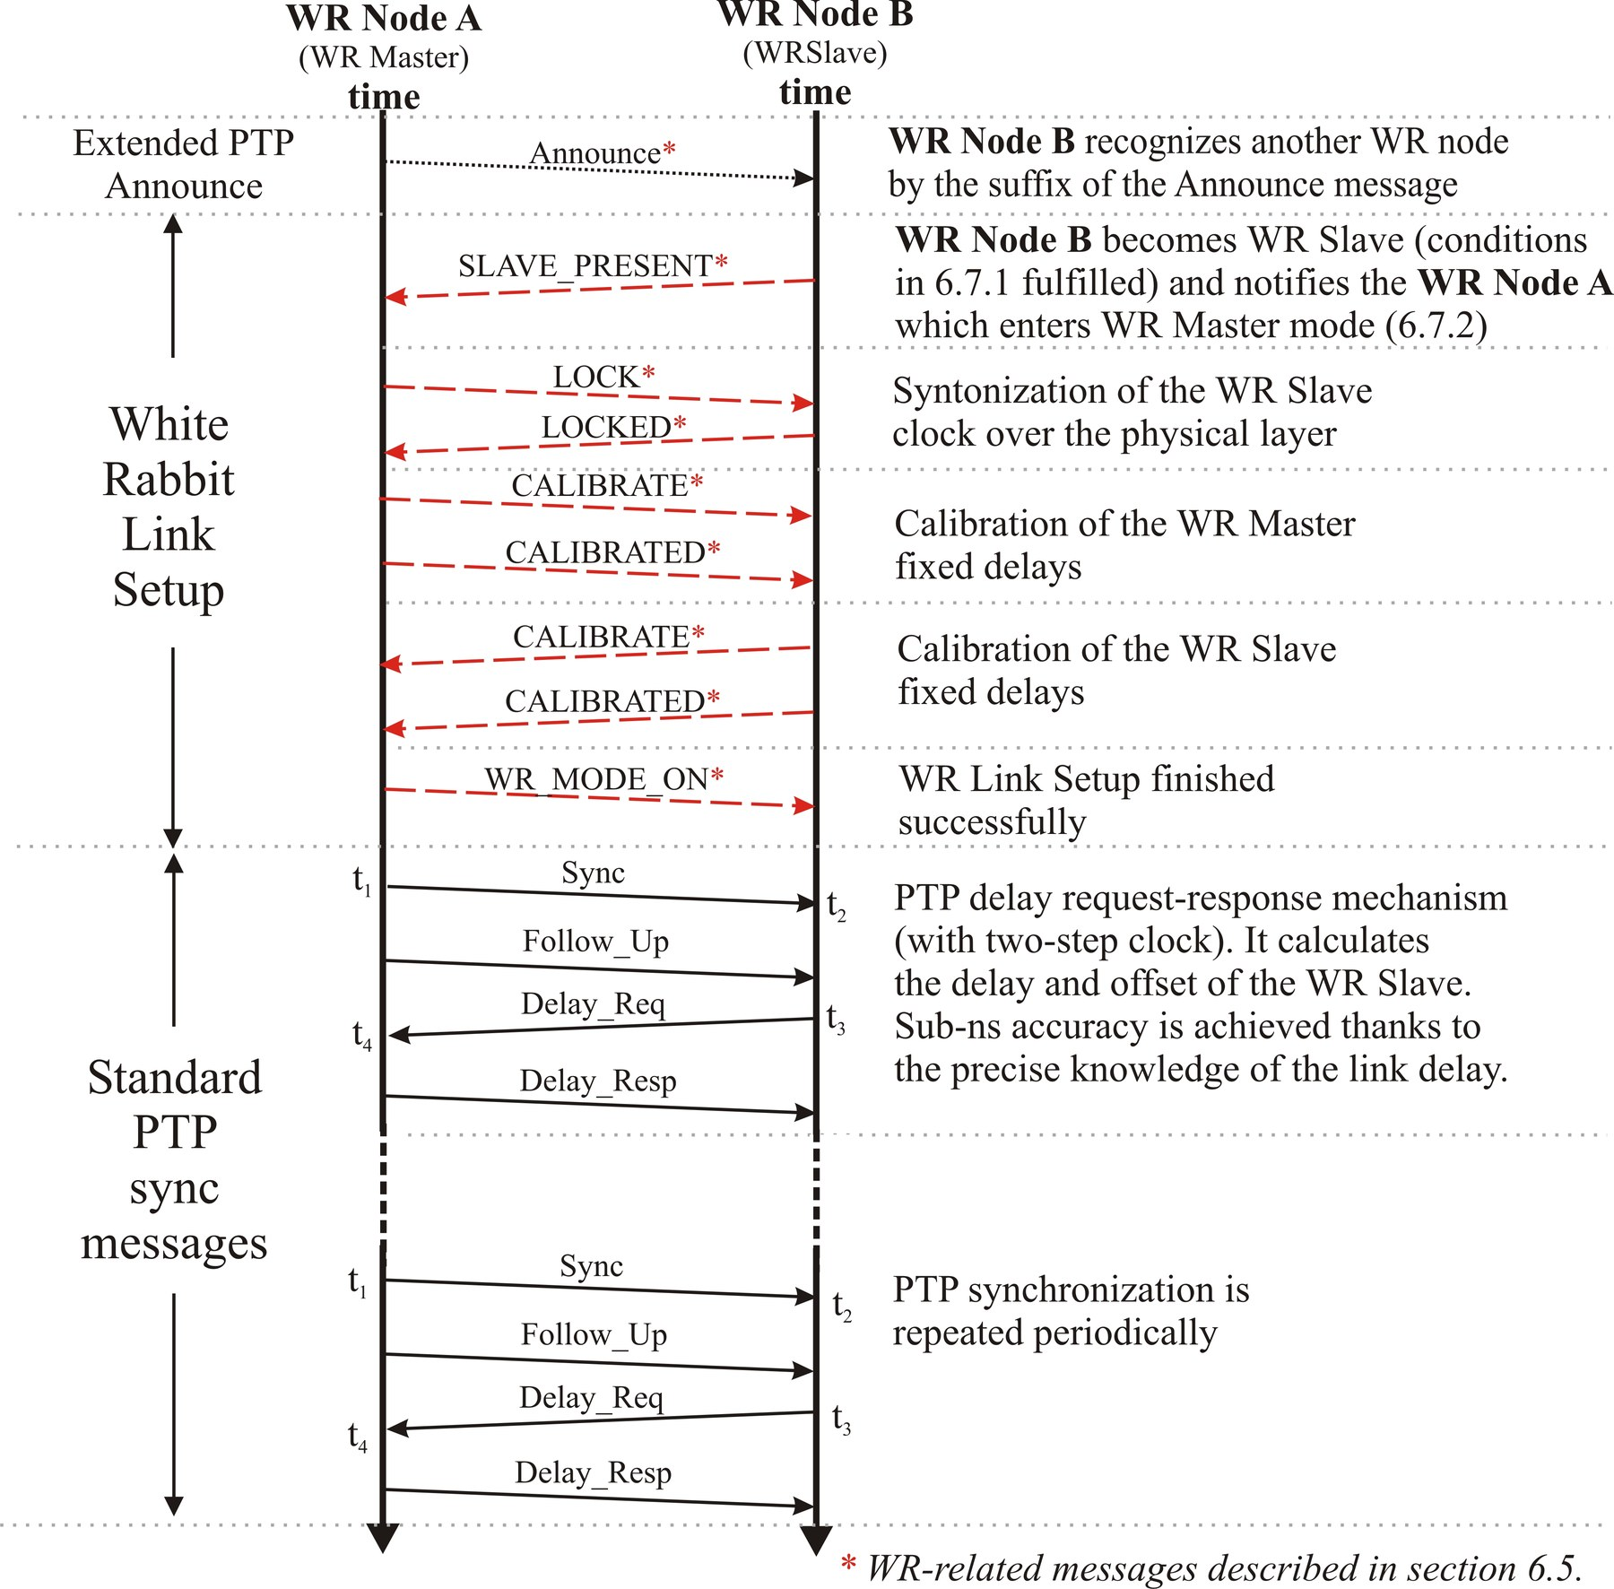
图 3-3 WR Link Setup 与后续 PTP 同步的完整消息流程
原图：White Rabbit Specification v2.0，PDF p.15，Figure 6。
WR 的建链过程先识别对端是否支持 WR，再执行 LOCK / LOCKED 完成频率锁定，随后双方通过 CALIBRATE / CALIBRATED 测量和交换固定延迟，最后 WR MODE ON 进入正常 WR 模式；之后再周期性执行标准 PTP 的 Sync / Follow_Up / Delay_Req / Delay_Resp。
资料依据：White Rabbit Specification v2.0，PDF p.14-16：WR Link Setup 及 19 步消息流程。

3.5 初始同步与相位跟踪
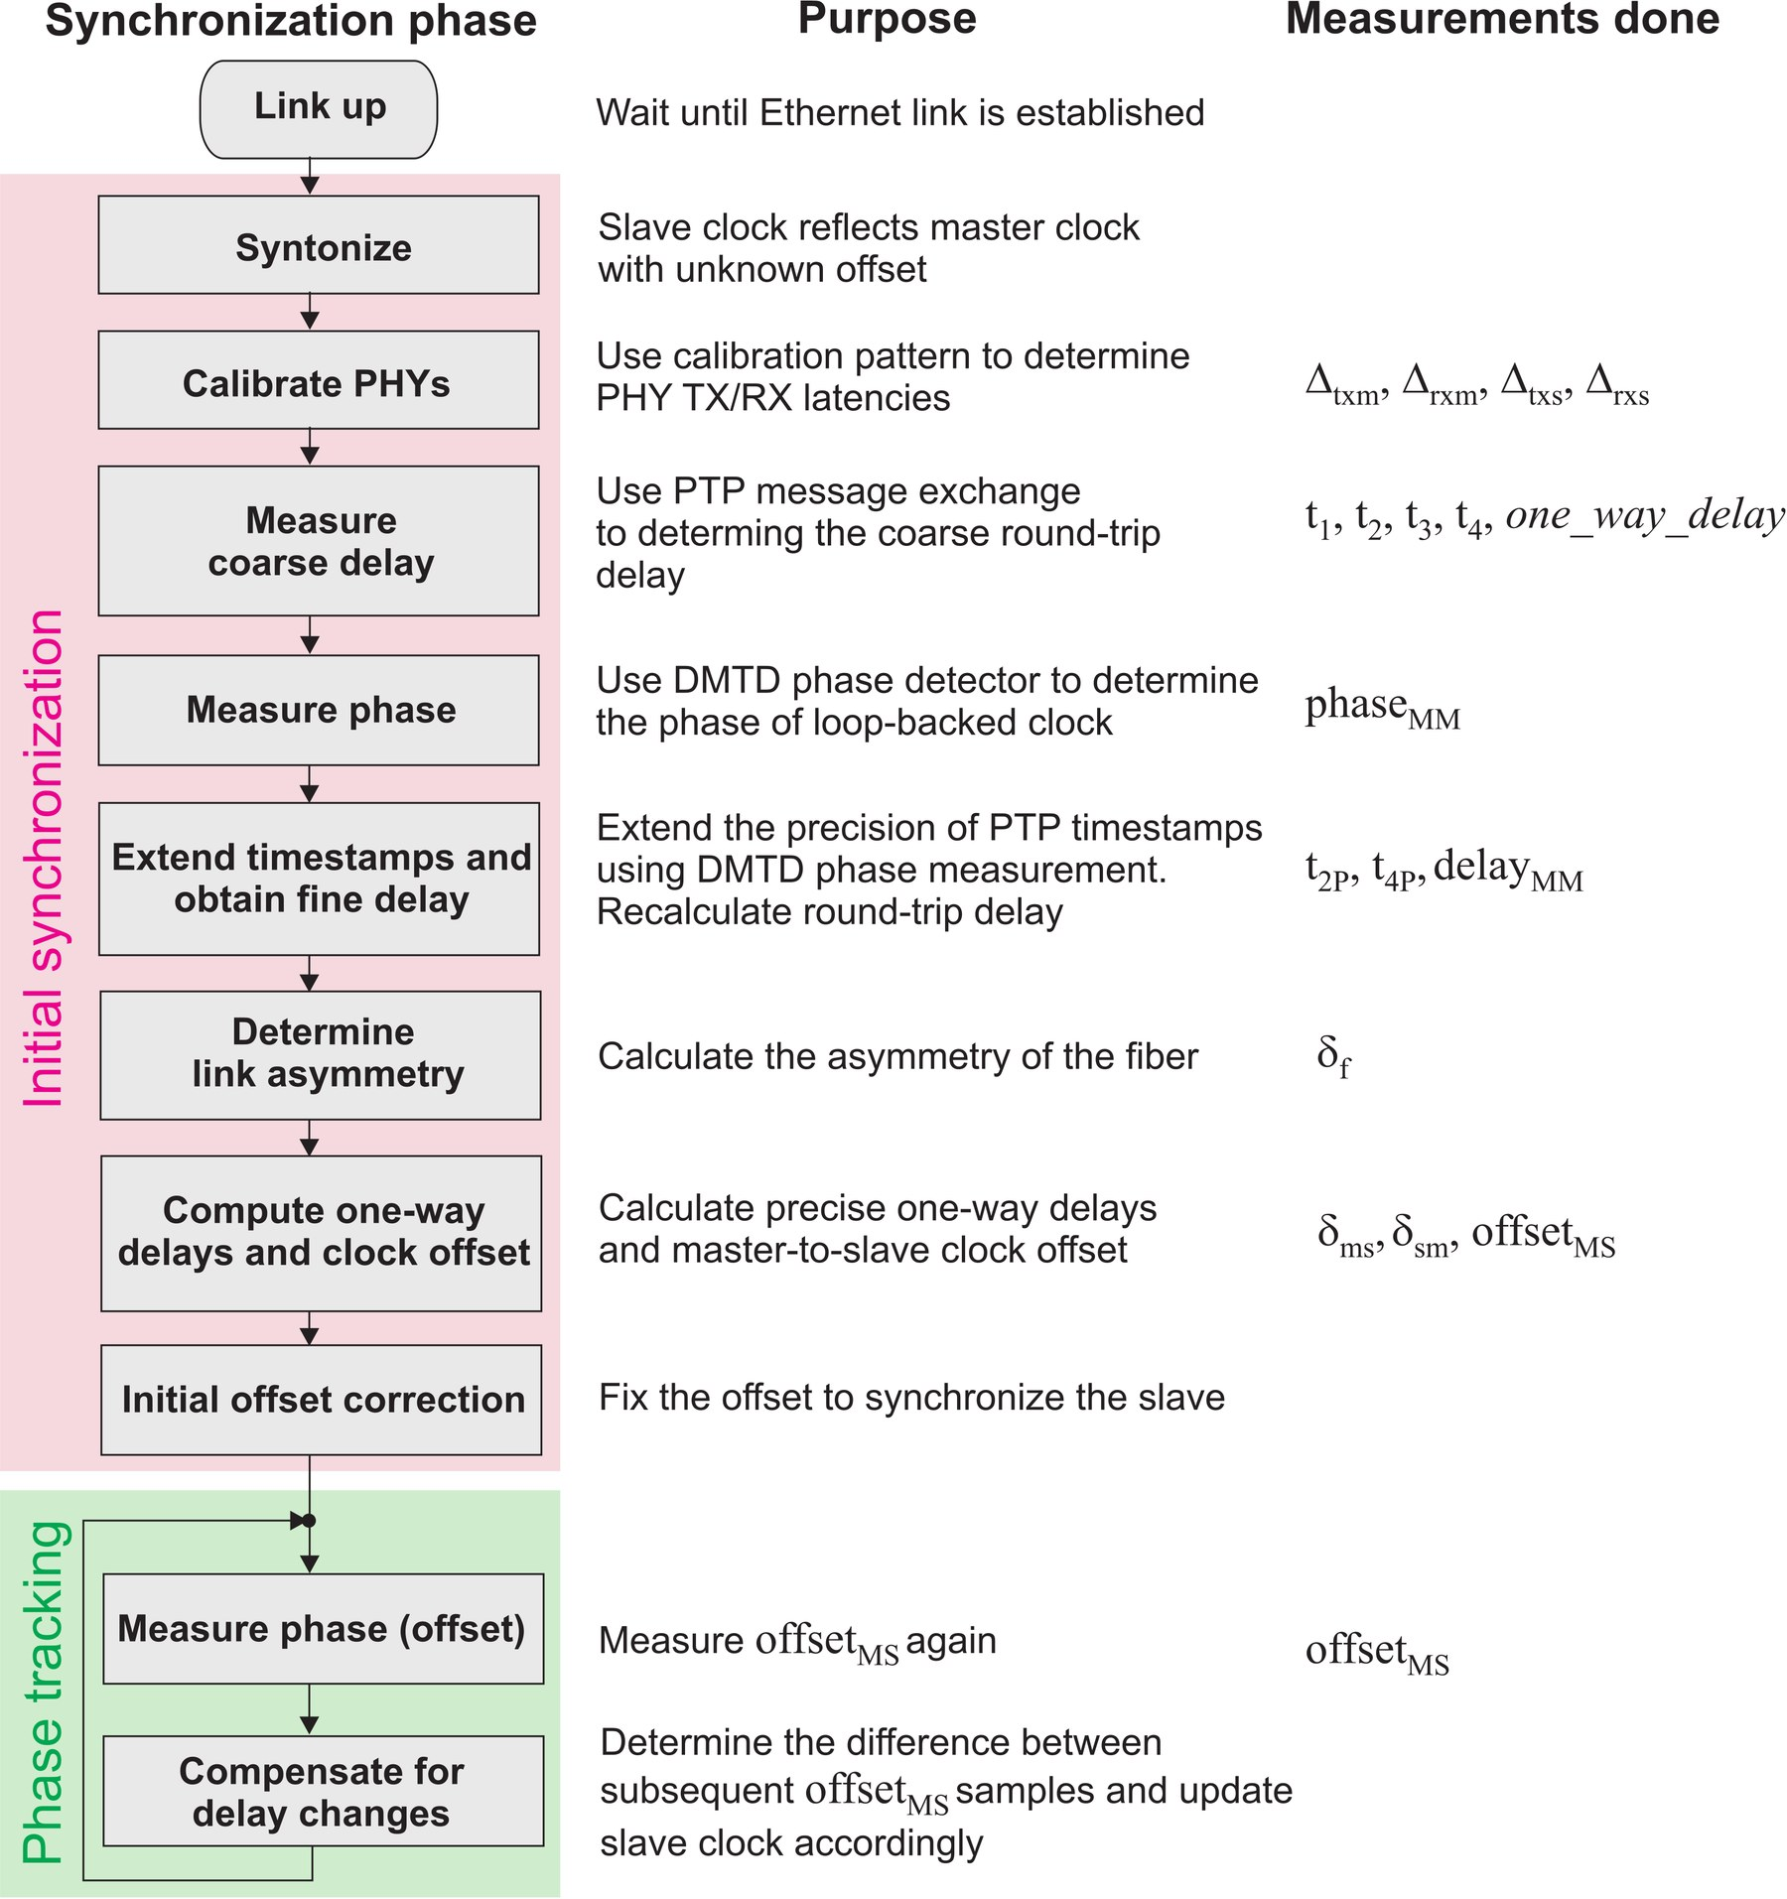
图 3-4 White Rabbit 的初始同步与后续相位跟踪流程
原图：White Rabbit Specification v2.0，PDF p.49，Figure 12。
这张图与用户项目的思想高度相似：先建立链路和频率一致性，校准固定延迟，测量粗时延，再做精细相位测量，计算单程延迟和时钟 offset，最后进入低速率的相位跟踪。对你的 RF 相干系统，可以把“Slave 的时钟相位调整”替换成“Slave 的 RF 数字移相器调整”，形成一个更贴近射频目标点的闭环。

4 PTP、White Rabbit 与当前双端机系统的对应关系
White Rabbit / PTP 概念 | 在规范中的作用 | 你当前系统可对应的模块
Grandmaster / Master Clock | 提供时间与频率基准 | Master 端机 / 外部 48 MHz 参考源
SyncE | 物理层传递共同频率 | 外部公共 48 MHz 直接分配到两端机
t1-t4 硬件时间戳 | 估计链路时延与时钟偏差 | 可扩展为网口/FPGA/MCU 硬件捕获时间戳
Fixed delay calibration | 校准 PHY/SFP/FPGA 固定时延 | 标定网口控制器、SPI、MCU、FM13RD 触发的固定时延
Clock phase adjustment | 修正 Slave 的本地时钟相位 | 本地计数器 epoch / 硬件触发同步
Phase detector / DMTD | 测量细相位与漂移 | 可选：FPGA 时钟相位测量；RF 侧可用频谱仪/接收机/OTA 参考
Slave phase shifter | WR 示例中调节时钟相位 | XT3301Q6 等 6-bit RF 数字移相器
WR Switch | 边界时钟，向下游复制时间与频率 | 普通 TP-Link 交换机不能等价替代

4.1 最关键限制：普通交换机不能直接跑完整 White Rabbit
上传规范明确写明：WRPTP 不能穿越非 WR 网络设备；如果两个 WR 节点之间插入普通交换机、路由器或中继器，则不能执行完整 WR 链路，节点只能退回标准 PTP 行为。
对现有 TP-Link 交换机的结论
你当前的普通交换机可以继续用于控制网络、广播 START、甚至普通 PTP 的实验，但它不是 WR Boundary Clock，也不具备 SyncE + WR 固定延迟校准 + DMTD 的硬件支撑。因此不能通过“仅改软件”把现有网络直接升级为 White Rabbit 亚纳秒同步。

资料依据：White Rabbit Specification v2.0，PDF p.14：WRPTP cannot be performed over a non-WR network device。

5 三条可实现路线：从最少改动到完整 White Rabbit

5.1 路线 A：最推荐的当前阶段方案——公共 48 MHz + future T0 + RF 相位校准
这条路线完全兼容现有硬件，优先解决“验证相干增强”而不是“证明网络同步技术本身”。
步骤 | 实现
1. 频率 | Master / Slave 都切到同一个外部 48 MHz
2. 参数预装 | Ethernet 提前把同一 Query 参数、功率、相位扫描范围写入两端机
3. 建立共同时间原点 | 用一根同步 GPIO / 同步复位 / 同步计数器清零信号，让两端机本地定时器同 epoch
4. future T0 | 上位机只下发“在 T0 执行”的命令，而不是收到命令立即发
5. RF 相位 | Slave 扫描 6-bit 移相器，在目标频谱仪上找最大功率点
6. 信息波 | 再将 CW 替换为相同 Query-like 信息，观察两端机 RF 包络起始差与可解调性

为什么这是最适合你现在的路线
你的目标是验证“两台端机能否相干增强”，公共 48 MHz 已经把最难的长期频偏问题大幅简化。再增加一个共同时间原点和 future T0，就能把 Ethernet 的微秒级绝对传输时延从关键路径里拿掉；最终相位则交给现有数字移相器和目标点实测。

5.2 路线 B：PTP 化——增加硬件时间戳，实现更规范的网络时间同步
如果后续你希望减少额外同步线，或者要让多个端机自动建立统一时间基准，可以引入 PTP 思路。关键不只是“软件支持 PTP 协议”，而是发射和接收时间戳要尽量靠近 MAC / PHY。
模块 | 建议
端机网口 | 确认当前 Ethernet 控制器 / PHY 是否支持 IEEE 1588 硬件时间戳；若不支持，需要升级 MAC/PHY/FPGA 或采用外部硬件捕获
交换机 | 最好使用支持 PTP Transparent Clock / Boundary Clock 的交换机；普通交换机只能作为不确定网络路径
本地时钟 | 把 PTP 调整结果映射到端机本地计数器 / T0，而不是直接拿 UDP 到包中断作为 TX 触发
RF | PTP 只同步时间；922.5 MHz RF 仍用 Slave 移相器 + 目标点校准

5.3 路线 C：完整 White Rabbit——适合真正的亚纳秒系统，而不是当前最小验证
完整 WR 需要 WR 节点、WR 交换机、物理层时钟恢复、确定性 TX/RX 延迟、硬件时间戳、固定延迟标定、链路不对称模型以及 DMTD / 时钟相位调节等。通常以 1GbE 光纤链路和 FPGA 实现。
需要新增 | 说明
WR 兼容交换机 / Boundary Clock | 普通 TP-Link 无法代替
WR Node / FPGA | 执行 WRPTP 状态机、硬件时间戳、相位测量、时钟伺服
SyncE / CDR | 从物理层恢复并分发频率
固定延迟标定 | PHY / SFP / FPGA / PCB 路径的 TX/RX 固定延迟
DMTD / 精细相位检测 | 把粗时间戳提升到亚纳秒 / 皮秒级相位测量

选型结论
如果研究目标本身不是“做一套 White Rabbit”，而是“让两台 922.5 MHz 端机完成相干增强”，完整 WR 的改造成本明显高于收益。除非后续要扩展到多节点、远距离、全网络亚纳秒同步，否则不建议当前阶段直接上 WR。

6 推荐方案：White Rabbit 思想裁剪版
建议保留现有公共 48 MHz，把 WR 的同步思想裁剪成四个可直接落地的功能模块。
功能模块 | 实现方式 | 解决的问题
A. Frequency | 公共 48 MHz → 两端机时钟选择开关 | 消除长期频偏
B. Epoch / T0 | 同步复位 / 硬件触发 / 同步计数器 + future T0 | 让“什么时候发”可确定
C. Fixed-delay calibration | 离线测量 Master / Slave 从 T0 到 RF 包络真正出现的固定差值 | 补偿板级差异
D. RF phase calibration | 目标点频谱仪 / 接收通道测相位或功率，Slave 扫移相器 | 解决最终 922.5 MHz 相位

6.1 你已经具备的优势
你现在已经有公共 48 MHz 输入切换、Master/Slave 软件角色、Ethernet 网络、RF 发射链以及 Slave 数字移相器。因此与 White Rabbit 相比，你真正缺的不是“再造一个频率分发网络”，而是共同时间原点、可重复的 T0 执行机制，以及对最终 RF 相位的测量闭环。

6.2 用 White Rabbit 的“固定延迟校准”思想改造现有端机
建议把两块端机从“收到 T0 到 RF 真正发出来”的延迟分别记为 ΔTX,M 与 ΔTX,S。若这两个延迟在每次上电后稳定，那么即使它们不相等，也可以在软件中预补偿。
$$tRF,M = T0 + ΔTX,M$$
$$tRF,S = T0 + ΔTX,S + Δcomp$$
$$choose Δcomp ≈ ΔTX,M − ΔTX,S$$
这与 WR 校准 PHY 固定 TX/RX 延迟的思想完全一致：固定偏差不可怕，可怕的是每次包、每次中断都随机变化的非确定性延迟。

6.3 RF 相位补偿的尺度
922.5 MHz 的载波周期约为 1.084 ns。你的 6-bit 移相器 360° / 64 = 5.625°/步，对应等效载波时间约为 16.9 ps/步。这个“16.9 ps”不是要求 Ethernet 达到皮秒同步，而是说明一旦两台端机已经同时进入稳定 CW，RF 相位可以由移相器在一个周期内精细扫描。
$$TRF = 1 / 922.5 MHz ≈ 1.084 ns$$
$$Δtphase-step = TRF × 5.625° / 360° ≈ 16.9 ps$$
非常重要
信息包络同步是 μs / 100 ns 量级的问题；RF 载波相位则是 1 ns 周期内的相位问题。两者不能用一个“时延”指标描述。

7 推荐的具体控制流程

7.1 阶段 1：只做 CW 相干功率验证
顺序 | 操作
1 | 两端机均切换到公共 48 MHz
2 | Master / Slave 设置相同 922.5 MHz、相同输出功率；先降低功率做安全验证
3 | 提前把“进入 CW”命令写入端机，使用共同 T0 或人工近同时触发
4 | 等待两路都进入稳定 CW；此后启动先后不再是主要问题
5 | Slave 相位码 0~63 扫描；频谱仪记录目标点功率
6 | 找到最大 / 最小点，验证相干增强 / 相消曲线

7.2 阶段 2：两端机共同发 Query-like 信息波
此时要求从“只同频同相”升级为“同频 + 同数据 + 包络时间对齐 + RF 相位可控”。建议 Master 决定 Query 的所有协议参数，Slave 不独立运行自己的动态 Q 决策，而是镜像 Master 参数。
时间点 | 动作
Tsetup | Master 计算 Query 参数；通过 Ethernet 下发给 Slave，Slave 装载但不发射
T0 - margin | 两端机确认 ready；上位机 / Master 下发 future T0
T0 | 两端本地定时器触发相同 Query 发射
T0 + Query | 两端完成下行调制；若要接标签，随后进入 CW / 接收阶段
校准周期 | 根据频谱仪 / OTA 参考更新 Slave 相位码

7.3 建议增加的状态机
可以借鉴 WR Link Setup 的思路，但不用照搬消息名。建议端机新增以下软件状态：IDLE → CLOCK_SYNC → PARAM_READY → WAIT_T0 → TX_ACTIVE → PHASE_CAL → RUN。若公共 48 MHz 丢失、网络断开或相位校准失败，则退回 IDLE / FAULT。
一个适合你当前代码的实现思路
现有 inventory 调用链可以保留；新增的关键不是改写整个 Gen2 协议，而是在 xmitQueryCmd() / FM13RD TX trigger 之前增加“预装 + 等待 T0”这一层，让两块板真正由本地同源定时基准触发，而不是由两次 UDP 到包时刻直接触发。

8 同步指标、测试方法与风险

8.1 建议的工程指标
指标 | 当前阶段建议 | 说明
公共参考 | 两端机均锁定同一 48 MHz | 解决频率一致性
Query 包络相对起始差 | < 0.5 μs；更理想 0.1~0.25 μs | 工程目标，不是 ISO18000-6C 的双 Reader 标准值
RF 相位控制 | 0~360° 可重复扫描；峰值附近稳定 | 由 6-bit 移相器与目标点标定决定
RF 相位步进 | 5.625°/步 | 来自 6-bit 360° 相位码
网络策略 | 参数预装 + future T0；避免立即执行 | 减小普通交换机与软件抖动影响

8.2 当前无法实测时，先怎么做
如果现在还不能直接测两块端机的 RF 起始差，可以先按“网络端口 skew 是次要项、端机内部处理随机性可能更大”的思路建模。仿真中分别扫 0、0.1、0.25、0.5、1、2、5 μs 的包络差，比假设一个唯一的交换机时延更可靠。

8.3 后续实测优先级
优先级 | 测什么 | 怎么测
P1 | 两端机 RF Query 包络起始差 | 双通道示波器 / 检波器同时看两个 RF 口
P2 | 同一广播包到两端机网络入口的差 | 收到指定 UDP 后立即翻转 GPIO，双通道测 GPIO
P3 | T0 到 RF 输出的固定延迟 | 本地 T0 GPIO 与 RF 包络同时测
P4 | Slave 相位码与目标点功率 | 频谱仪记录 0~63 码曲线
P5 | 温度 / 重启后的相位重复性 | 多次上电与温度变化重复相位扫描

8.4 主要风险
风险 | 影响 | 对策
两端 PLL 初相不确定 | 共享 48 MHz 后仍可能 RF 相位不同 | 每次上电执行相位扫描 / 标定
普通交换机不确定排队 | 包络起始差偶发增大 | future T0、网络隔离、避免即时执行
端机软件调度抖动 | 网络到包差很小，但 RF 发射差仍可能大 | 本地硬件定时触发、减少中断路径
RF 链路温漂 | 最优相位码随时间漂移 | 周期性低速相位跟踪
空间位置变化 | 目标点相位关系改变 | 按目标区域重标定或做 OTA 闭环

9 最终建议与阶段路线图
结合当前硬件基础和验证目标，推荐采用“White Rabbit 思想裁剪版”，而不是立即完整部署 White Rabbit。核心原因是：你已经有外部公共 48 MHz，这使频率同步问题大幅简化；你真正需要补的是共同时间原点、确定性本地 T0 执行和最终 RF 相位校准。
阶段 | 目标 | 建议动作 | 是否需要 PTP / WR
阶段 1 | 证明两路 CW 能相干增强 | 公共 48 MHz + Slave 相位扫描 + 频谱仪 | 不需要
阶段 2 | 两路同一信息波同时发射 | future T0 + 本地定时触发 + 固定延迟标定 | 可借鉴 PTP 思想
阶段 3 | 减少同步线、提升多节点自动化 | 硬件时间戳 PTP + 支持 PTP 的交换机 | 需要 PTP
阶段 4 | 多节点、长距离、亚纳秒全网络同步 | WR Node + WR Switch + SyncE + DMTD | 完整 White Rabbit

一句话方案
Ethernet 管协同和参数，公共 48 MHz 管频率，future T0 / 本地计数器管“什么时候发”，Slave 移相器 + 目标点测量管 922.5 MHz RF 相位。

附录 A 术语速查
术语 | 中文解释
PTP | Precision Time Protocol，精密时间协议
BMC | Best Master Clock，最佳主时钟选择算法
SyncE | Synchronous Ethernet，同步以太网；物理层频率分发
Syntonization | 同频 / 频率一致，不等同于时间对齐
Offset | Slave 时间相对 Master 的时钟偏差
Fixed Delay | PHY / SFP / FPGA 等硬件产生、可标定的固定延迟
Delay Asymmetry | 正向和反向链路时延不相等
DMTD | Dual Mixer Time Difference，用于高分辨率相位差测量
WR Boundary Clock | White Rabbit 边界时钟 / WR 交换机
WR Ordinary Clock | White Rabbit 普通节点
T0 | 预先约定的未来执行时刻

附录 B Mermaid：推荐的双端机同步架构
以下源码可直接放入 Typora / Obsidian / Mermaid Live 等工具。
flowchart LR
CLK[公共48 MHz参考] --> M[Master端机]
CLK --> S[Slave端机]
PC[上位机/控制端] --> SW[普通Ethernet交换机]
SW --> M
SW --> S
M -->|参数/未来T0| S
EPOCH[共同epoch/同步复位/硬件触发] --> M
EPOCH --> S
M --> TXM[Master 922.5 MHz RF]
S --> PH[6-bit数字移相器]
PH --> TXS[Slave 922.5 MHz RF]
TXM --> T[目标点]
TXS --> T
T --> SA[频谱仪/相位或功率观测]
SA --> CTRL[更新Slave相位码]
CTRL --> S

附录 C 主要资料来源
本报告关于 PTP / White Rabbit 的协议原理、消息流程、硬件要求、固定延迟、DMTD、相位跟踪等内容，以用户上传的《White Rabbit Specification: Draft for Comments, version 2.0, July 2011》为主要资料依据。该文档基于 IEEE 1588-2008 说明 PTP，并不是 IEEE 1588-2019 的完整替代文本。
重点对应章节：§1 Introduction；§2 Precision Time Protocol；§3 Link Delay Model；§4 Delay Asymmetry Calculation；§5 Hardware Support；§6 White Rabbit PTP；Appendix B Example White Rabbit Hardware Support Implementation。
与双端机 UHF RFID 的实现建议属于基于上述原理、结合当前项目硬件架构的工程映射与方案设计，不是 White Rabbit 规范原文中的 RFID 方案。

